**Ideenbaum**

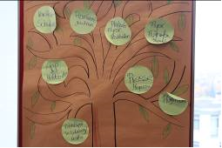Der Ideenbaum ist eine Methode, um während einer Schulung aufkommenden Ideen und Bedürfnissen gerecht zu werden.

Dafür wird vor Beginn der Veranstaltung ein Baum auf ein Flipchart Papier/Plakat gemalt und gut sichtbar aufgehängt. Außerdem werden Moderationskarten und Stifte bereit gelegt. Falls den TN während der Veranstaltung Ideen oder Fragen in den Sinn kommen, haben sie jederzeit die Möglichkeit, diese an den Ideenbaum zu pinnen.

Diese Ideen/Fragen/Bedürfnisse können von den Veranstaltenden im Laufe der Veranstaltung „gepflückt“ werden, um Ideen aufzunehmen oder Fragen zu einem passenden Zeitpunkt zu beantworten.

**Rahmenbedingungen**

MATERIAL:

* Flipchart
* Moderationskarten
* Stifte (Eddings)

DAUER: die ganze Schulung über

ZIEL: Ideen, Anmerkungen und Bedürfnisse der TN zu berücksichtigen

HINWEIS: Die TN immer wieder zu Aufschrieben ermutigen